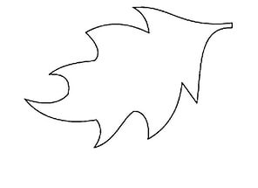
Приложение 1.

-9 + 15



19- (-4)

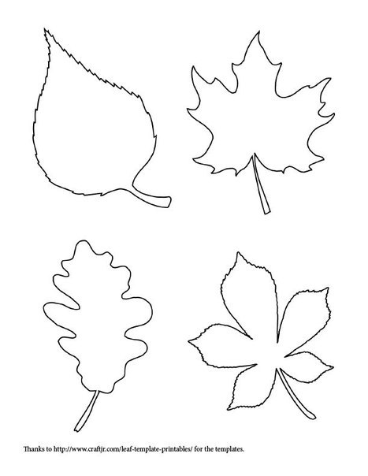
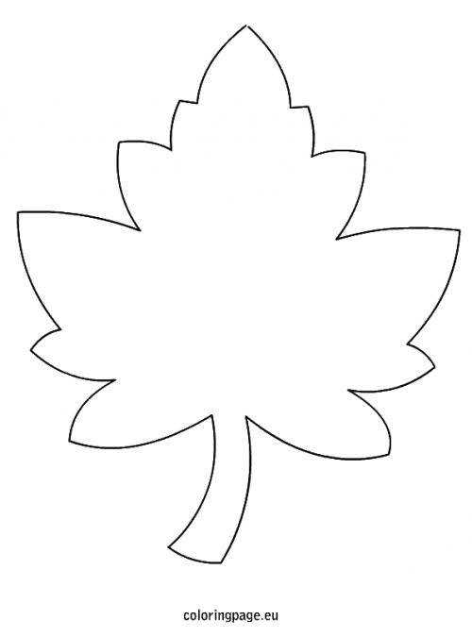
-12+ (-6)

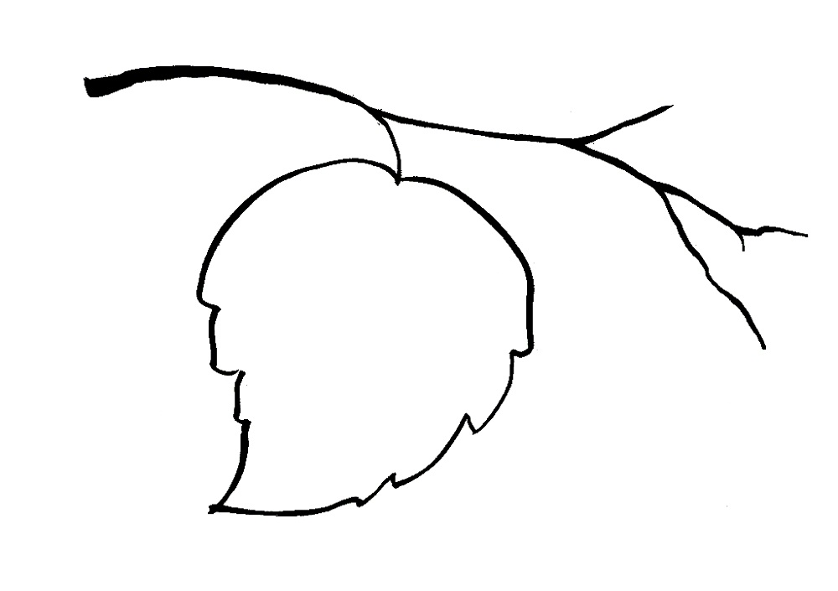

-36 – 14

8 ∙ (-6)

-90 : 6

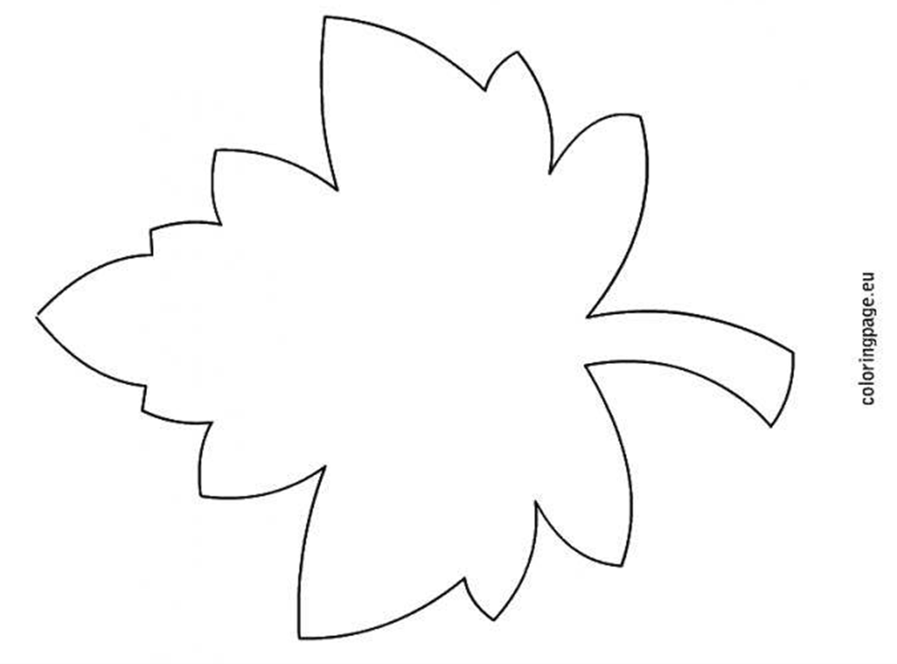

48 : (-8)

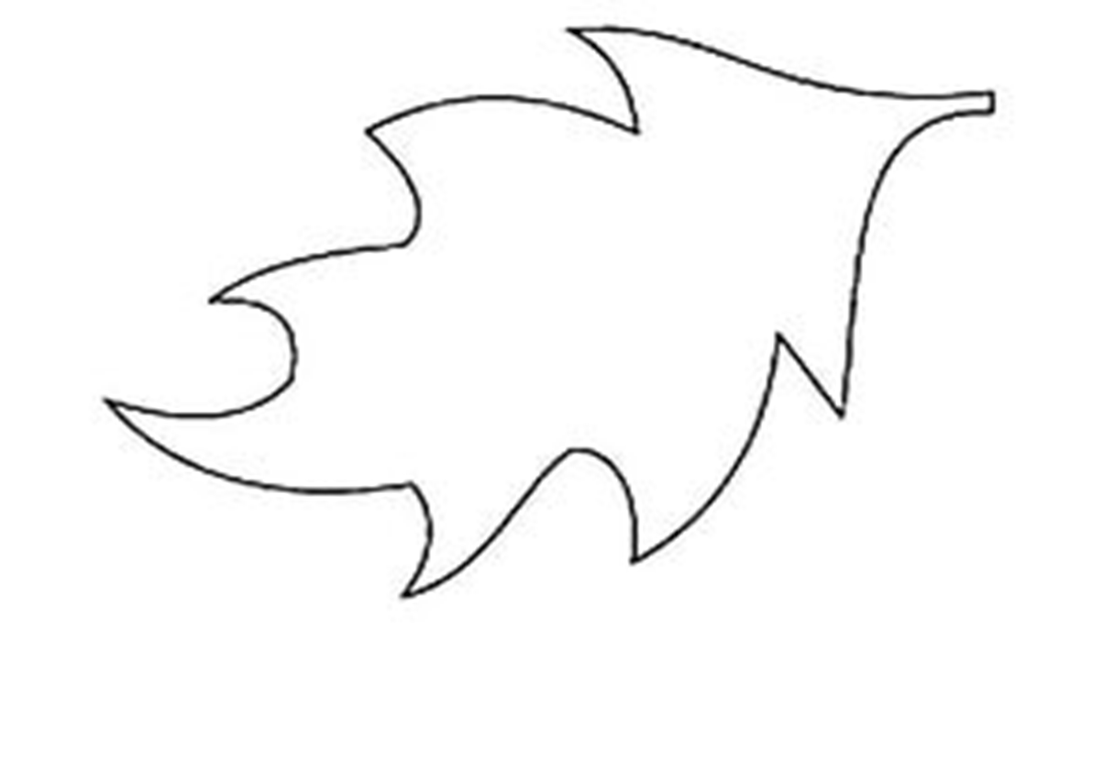
-7 ∙ (-3)

5 ∙ (-16)

-15 + (-7)

321+492

34+ (-16)

14 ∙ (-6)

-23 ∙ (-4)

73 – 84

-13 – (-3)

